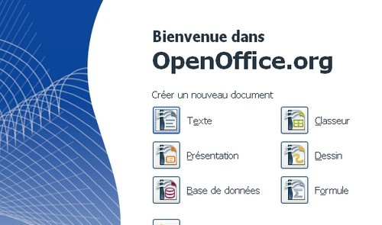
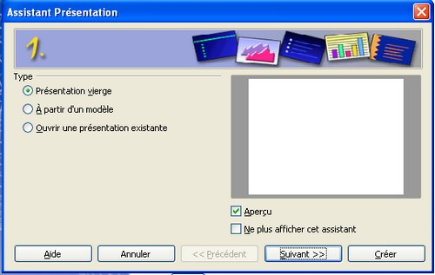
Réaliser un diaporama
Avec l'outil « Présentation/Impress » de la suite OpenOffice

Exercice : réaliser un diaporama sur les monstres de la mythologie grecque avec la liste ci-jointe.

- Étape 1 : Je crée un dossier « images » et je vais chercher sur « Google images »(en utilisant l'outil concernant le droit de réutiliser) une image pour chaque monstre. Je nomme les images du nom du monstre.

Le Minotaure | L'Hydre de Lerne
Le Centaure | Méduse
Pégase | Satyre
Charybde et Scylla | Cyclope
Les Harpies | Sirène
Cerbère | Le Sphinx
Chimère

- Étape 2 : Je vais ouvrir l'outil présentation/Impress dans Open Office

- Etape 3 : Dans le menu « Assistant Présentation » je choisis la « présentation vierge » et je clique sur « créer »

- Etape 4 : l'outil

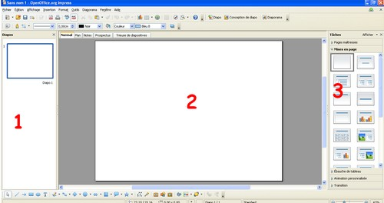
Zone 1 : à gauche, permet de visualiser les différentes diapositives du diaporama. Pour en rajouter je clique sur « Insertion » (en haut sous la barre bleue), puis sur autant de diapos que nécessaire : dans notre exercice il en faut au moins 10.
Zone 2 : au centre, permet de travailler sur une diapositive, ajouter un titre, ajouter une image...
Zone 3 : à droite, permet d'afficher les tâches : la Mise en page, les animations, les transitions...

- Etape 4 : la première diapositive doit avoir une mise en page vierge. Comme sur l'exemple ci-dessus ; le titre du diaporama est « les monstres de la mythologie » ; Il faut le créer à partir de l'icône T en bas.
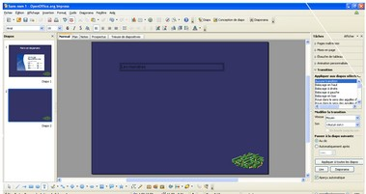
Créer le titre en cliquant sur le T

- Etape 5 : les autres diapositives doivent avoir une mise en page du type Titre/Image
- Etape 6 : Insérer les 10 images sur les diapos et écrire le nom du monstre dans la zone du titre. Il est possible de travailler avec les différentes polices/tailles/effets/ couleurs pour améliorer la présentation.
- Etape 7 : utiliser dans le menu de droite (tâches) les pages maîtresses pour choisir un décor (comme sur l’exemple ci-dessus) ou faire « format » « page » « arrière plan » et choisir un décor pour toutes les diapos ou non.

- Etape 8 : animer les diapositives (menu tâches), pour rendre le diaporama plus vivant ; il est possible de créer des animations sur chaque élément de la diapo (soit le titre, soit l'image) en cliquant 1 fois dessus et en choisissant une animation dans le menu à droite.
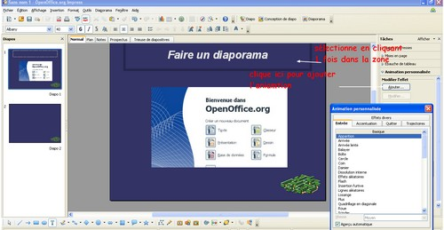
- Etape 9 : les transitions (menu tâches) entre chaque diapositive, c'est à dire comment on va passer de l'une à l'autre. Sélectionner une transition et l'appliquer à toutes.
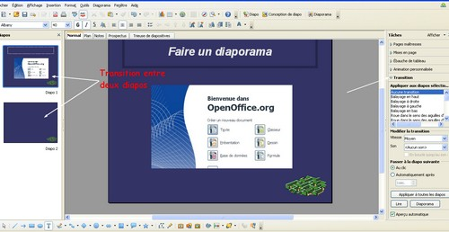
- Etape 10 : enregistrer le travail en cliquant sur « fichier »/ « enregistrer sous », choisir le répertoire partagé groupe/ travail/ CDI:TICE

Il ne vous reste plus qu'à visualiser le résultat en cliquant sur « diaporama » !

